
 |  |  | 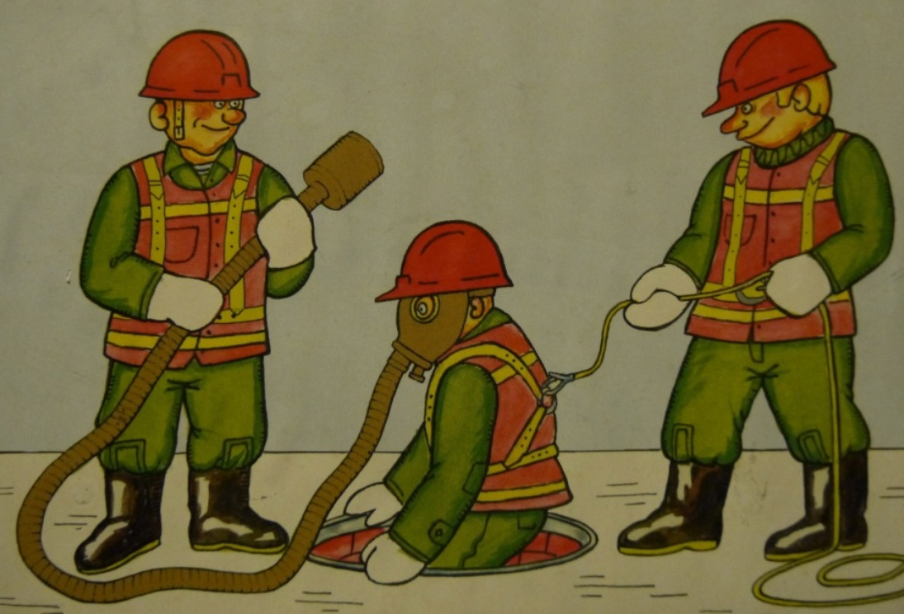 | Внимание!  Для работников и работодателей!  Ремонтные работы внутри емкостных сооружений
  Государственная инспекция труда в Республике Коми
  находится по адресу:
  Сыктывкар, ул. Морозова, д.156/2
  Информационный портал
  git11.rostrud.gov.ru
  Телефон горячей линии: 31-59-06

Обязанности по обеспечению безопасных условий и охраны труда возлагаются на работодателя (ст. 214 ТК РФ).
Правила по охране труда в жилищно-коммунальном хозяйстве утверждены Приказом Минтруда РФ от 29.10.2020 n 758н. и обязательны для исполнения работодателями - юридическими лицами независимо от их организационно-правовых форм и физическими лицами (за исключением работодателей - физических лиц, не являющихся индивидуальными предпринимателями) при организации и осуществлении ими работ в сфере жилищно-коммунального хозяйства.

Согласно требованиям, работы внутри емкостных сооружений должны выполняться:
- по наряду-допуску
- бригадой, состоящей не менее чем из 3 работников
- на поверхности сооружения должны оставаться не менее 2 работников для страховки и подачи работающему внутри сооружения работнику материалов и инструмента.

Обход и осмотр
Обход и осмотр трасс сетей водоснабжения и водоотведения осуществляются работниками, которые должны быть одеты в сигнальные жилеты со световозвращающими элементами (полосами).

Осмотр трасс сетей водоснабжения и водоотведения с поверхности земли путем открывания люков колодцев выполняется бригадой (звеном), состоящей не менее чем из 2 работников, которые должны быть снабжены специальными ключами для открывания люков и переносными знаками-ограждениями.

Во время осмотра трасс сетей водоснабжения и водоотведения запрещается:
1) выполнять какие-либо ремонтные или восстановительные работы;
2) спускаться в колодцы;
3) пользоваться открытым огнем и курить у открытых колодцев.

В случае обхода и осмотра трасс сетей водоснабжения и водоотведения одним работником - запрещается открывать крышки люков колодцев.

ВНИМАНИЕ!
Нарушение государственных нормативных требований охраны труда влечет административную ответственность, предусмотренную ст. 5.27.1 КоАП РФ.

